附件2
考生操作手册
心理素质测试
系统操作手册

目录

第一部分：考前准备 1
（一）注意事项 1
（二）正式测试安排 2
（三）设备要求 2
第二部分：测试系统使用教程 3
（一）登录平台 3
（二）设备调试 3
（三）进入测试 5
（四）技术支持 11

第一部分：考前准备

（一）注意事项
1.本次在线测试答题所有操作均在电脑端完成，必须保证电脑摄像头可用，测试全程保持主摄像头（电脑）对准人脸，以便老师监控测试环境。考生需提前登录测试平台，参照操作指南对电脑系统授予相关功能权限，提前完成考前准备工作。
2、请务必使用谷歌浏览器（备用：360极速浏览器），并关闭和测试无关软件及浏览器。使用其他浏览器可能会造成测试成绩无效。
3、进入测试等待页面请耐心等待，请勿刷新页面，正式测试开始后系统会自动跳转，如有问题，请及时联系技术人员。
4.测试前务必关闭例如QQ、音乐、视频、在线课堂等可能会用到麦克风、扬声器和摄像头的程序，并关闭上述应用程序的通知功能，以确保在拍摄过程中不会被其他应用程序干扰，不被占用运行资源，提前做好“永不”休眠、“永不”锁屏【无永不休眠模式设置最高即可】。
5.测试前需关闭会出现弹窗的电脑端应用程序和除本次测试外其他浏览器（如：杀毒软件）避免弹屏影响正常测试。
6.硬件设备均须保证电量充足，必须提前准备好电源或移动电源，确保在测试过程中不会发生因电脑电量过低自动关机。
7.检查网络信号，确保网络稳定流畅，避免出现断网等情况影响正常测试。

（二）正式测试安排
科目 | 网络及设备测试 | 人脸身份核验 | 测试时间
《心理素质测试》 | 14:30开始 | 15:00开始 | 15:30-17:30
测试完成可自行提交，完成时间预计90-120分钟，请合理安排时间完成测试，如因登录时间系统过晚导致无法完成测试由考生自行承担责任。

（三）设备要求
1、电脑端
考生自备带有麦克风、摄像头（禁止使用虚拟摄像头软件和手机摄像头）和储电功能的电脑（建议使用笔记本电脑，以防测试中途断电），电脑配置要求：
带有摄像头的主流配置电脑（windows7以上、建议windows10、Mac不限），配套的摄像头与麦克风运行正常。
内存：4G（含）以上（可用内存至少2G以上）。
摄像头麦克风要求：计算机自带摄像头或外接摄像头，禁止使用虚拟摄像头软件和手机摄像头；计算机自带具有收音功能的麦克风或外接麦克风（如需外接麦克风，请将其放置在桌面上，正式测试期间请不要佩戴耳机）。
2.网络要求：实际上行带宽4兆以上（即4Mb/s）；
3.浏览器要求：【最新版谷歌浏览器】【备用360极速浏览器】：
谷歌浏览器下载地址：https://www.google.cn/intl/zh-CN/chrome/
360极速浏览器地址：http://browser.360.cn/ee/
4.电脑内存放一张身份证照片，以备测试前公安系统识别不通过时监考老师人工核查身份。

第二部分：测试系统使用教程

（一）登录平台
- 关闭电脑内所有易弹窗、弹框等所有与测试无关的软件
- 测试网址：
https://www.kaoshixing.com/login/account/login/418768
- 账号：个人身份证号码
- 密码：笔试准考证号

（二）设备调试
1.开始调测：首先点击“调试摄像头&麦克风设备”，接着点击“开始调试设备”，根据系统提示完成设置。
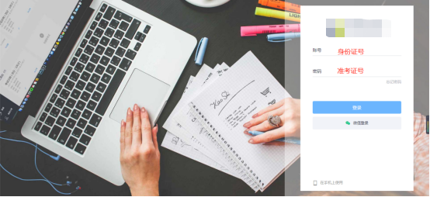
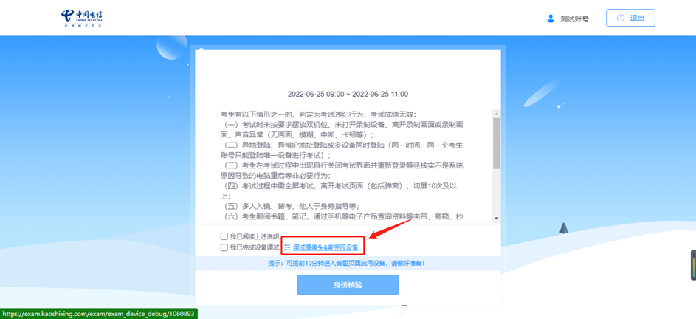
2.启用摄像头和麦克风：点击“启用摄像头和麦克风”。如下图所示，摄像头和麦克风检测通过，页面显示正前方摄像头实时画面。考生调整坐姿与摄像头角度，让脸部处于画面的正中间。
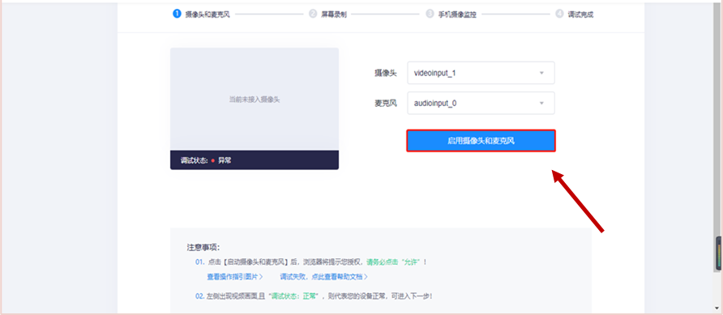
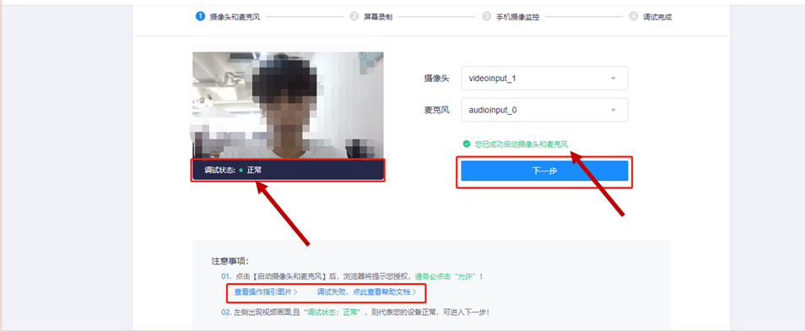
3.启用电脑端录屏功能：点击“启动屏幕录制”按钮。在弹出的“共享屏幕”授权窗口中，选择“整个屏幕”窗口分享。
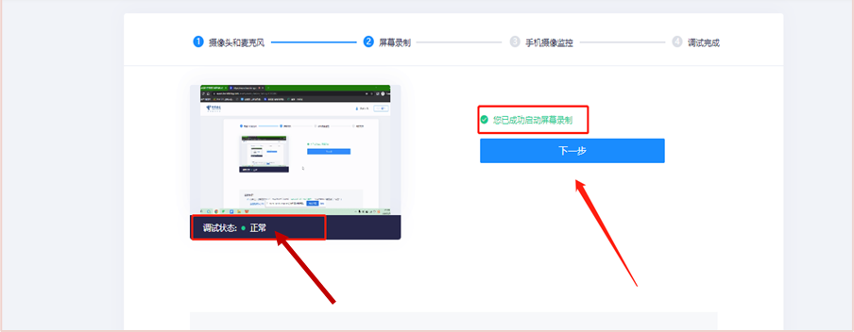
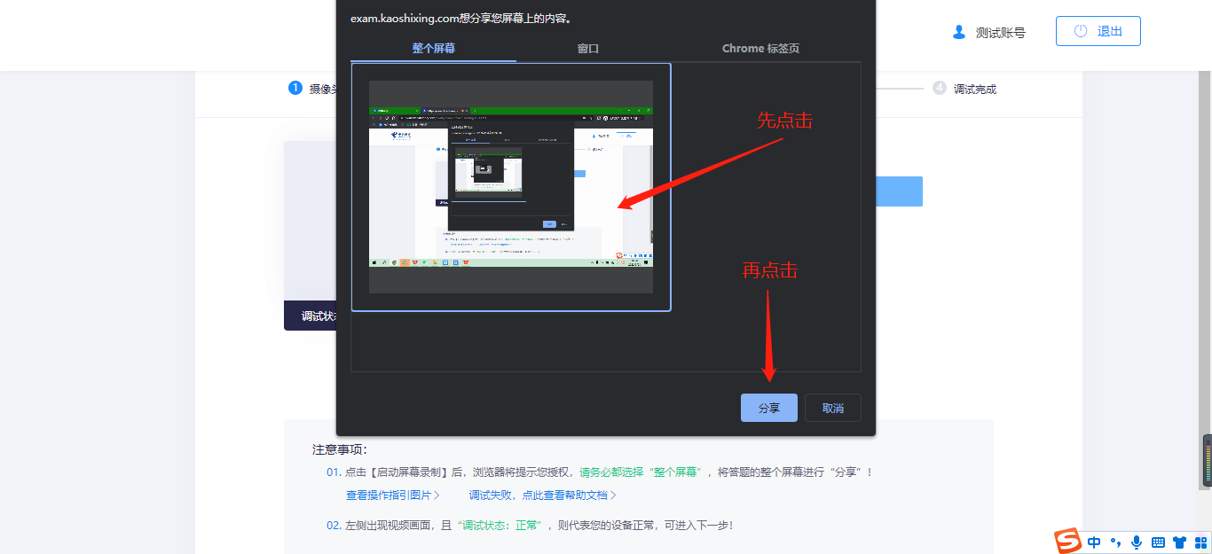
如下图所示，此时系统实时共享电脑屏幕画面，录屏功能检测通过。
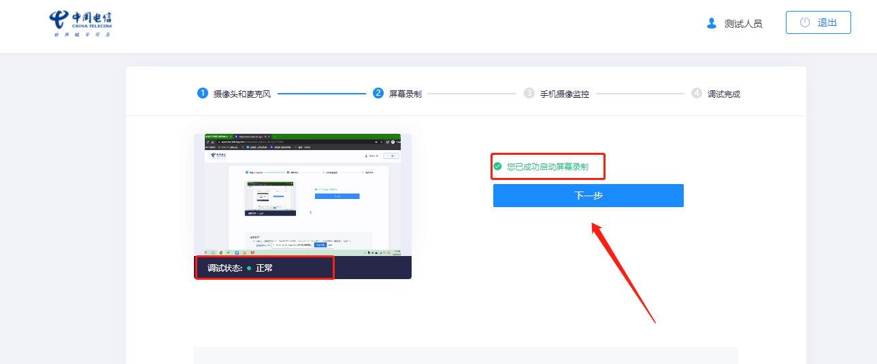

（三）进入测试
1.进入测试主页面：设备测试完毕后，进入正式测试环节。首先阅读测试须知，完成后，勾选“我已阅读上述说明” 、“我已完成设备调试”，接着点击下方“身份核验”按钮。
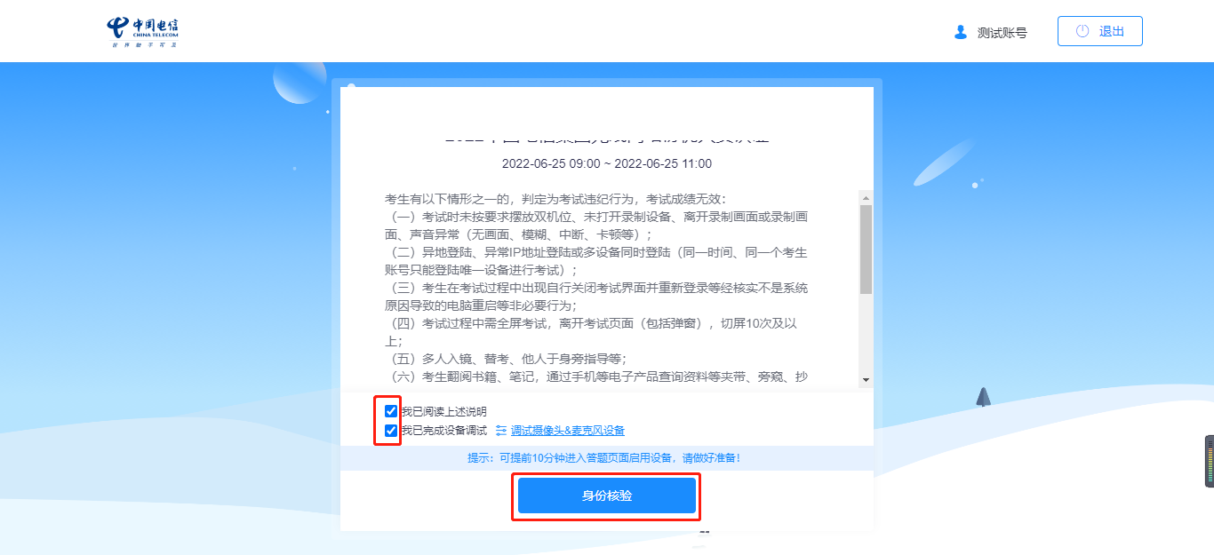
2.填写考生信息：填写考生“真实姓名”、“身份证号”，点击“下一步”。
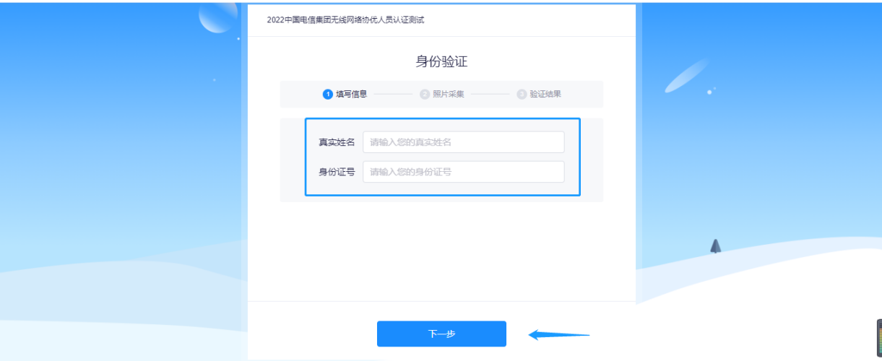
3.核验身份：点击 “开始拍照”，完成人脸照片采集，开启身份动态核验功能，与公安数据库保持动态人脸识别。验证成功后点击“开始”按钮，开考后系统会自动跳转至测试页面，请耐心等待，不要刷新页面。

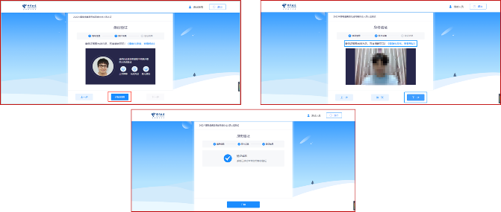
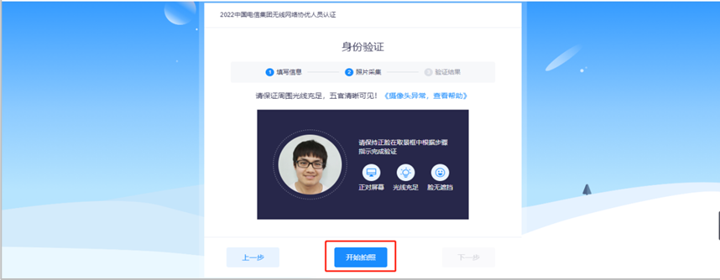

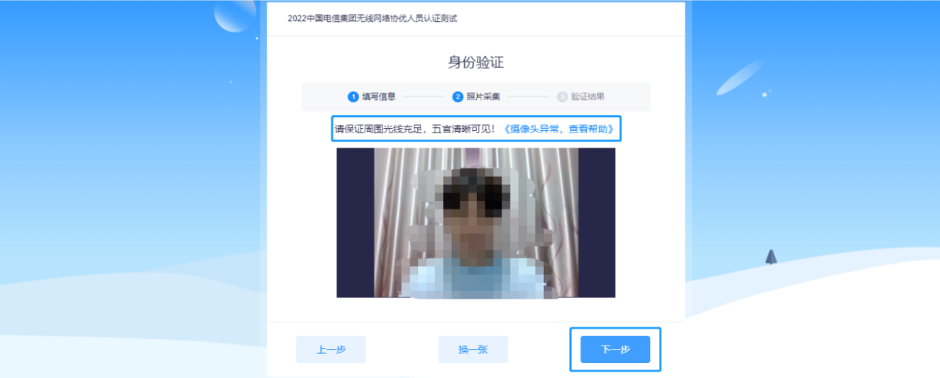

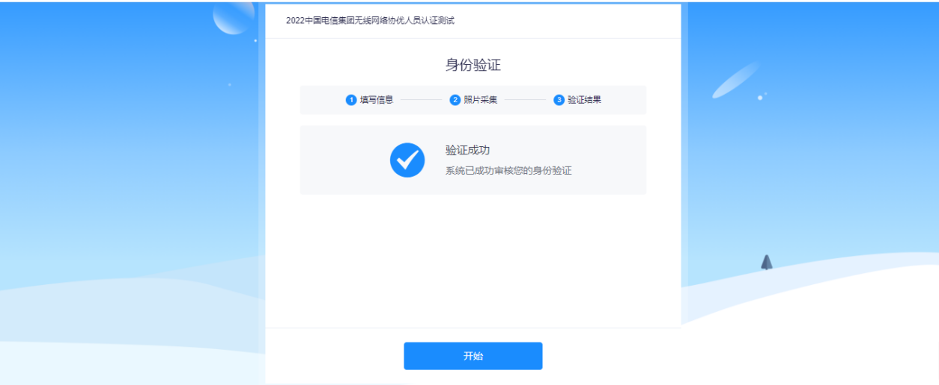

注：如遇身份核验失败，怎么办？
第一步：提示失败原因，点击“申请人工审核”按钮。
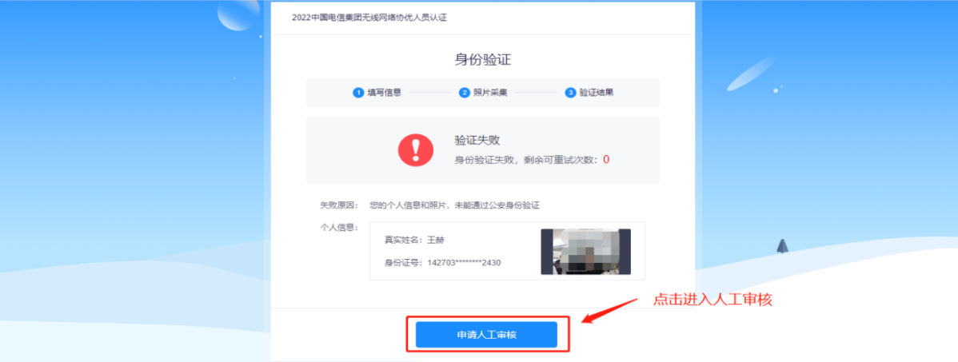
第二步：申请人工审核，上传身份证照片，上传个人实时画面。
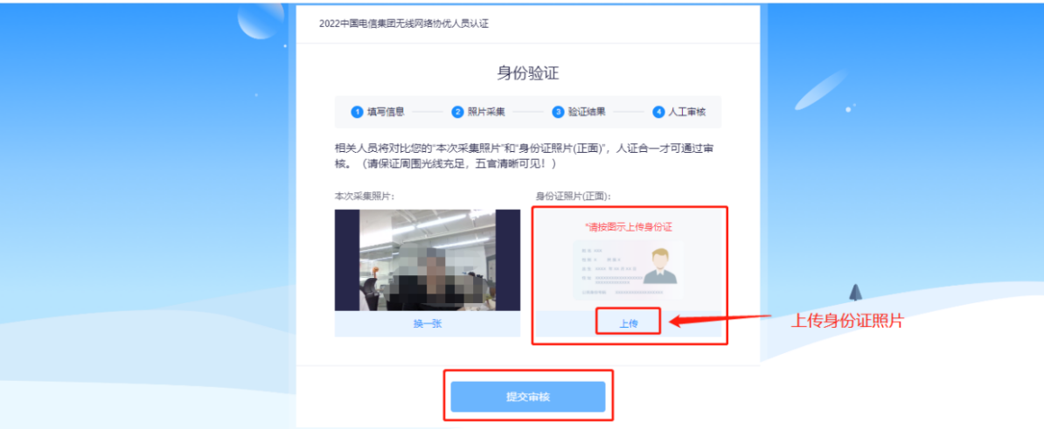
第三步：等待审核结果，后台监考老师线上核验身份。验证成功，系统会自动跳转至测试页面，请耐心等待，不要刷新页面。
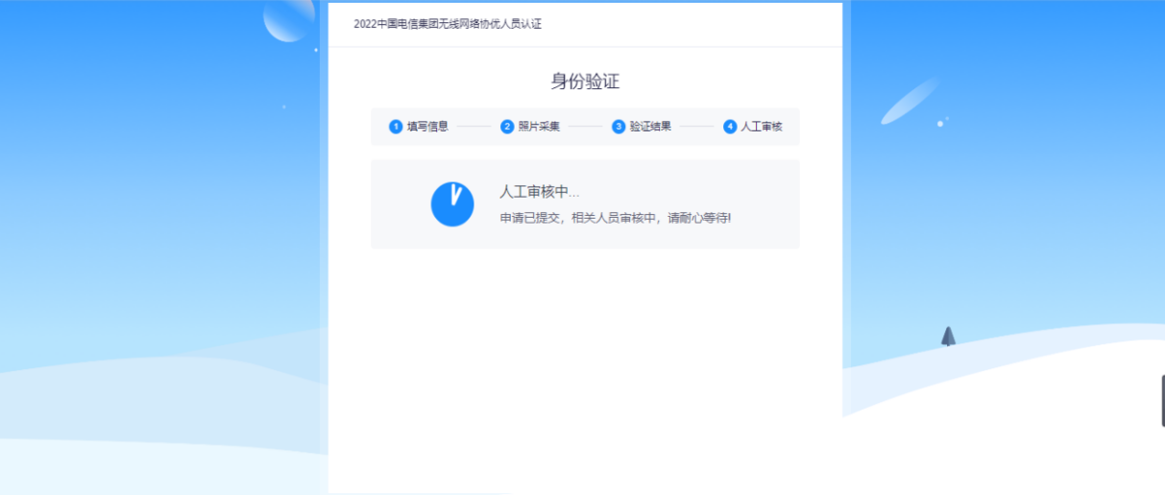
4.进入试题页面：完成身份信息核验后，点击“我已阅读指引，开始授权”，在弹出的页面选择“整个屏幕”选项，完成屏幕实时共享，进入正式测试页面。请确保左上角实时画面正常，若黑屏，请参照调试设备步骤重新完成调测。请选择安静环境测试，关闭电脑端所有与测试无关的软件，避免意外干扰和软件弹窗影响测试。
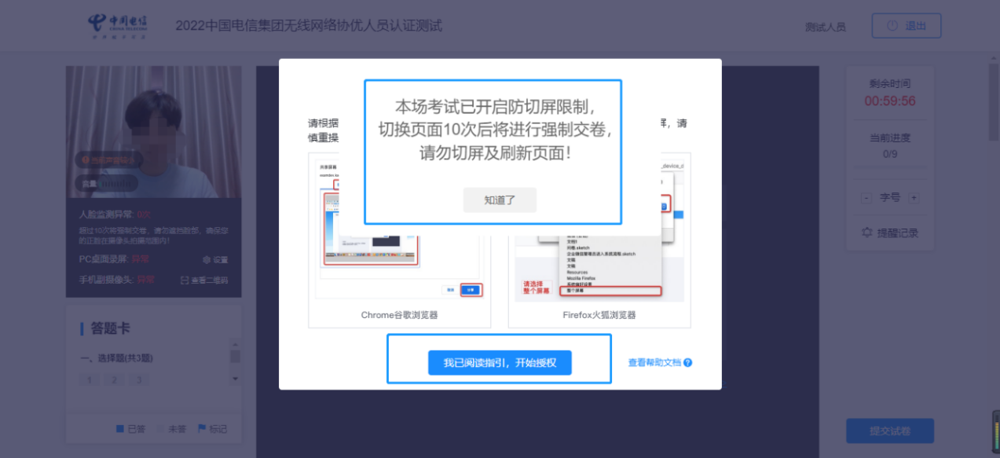
5.开始作答：左上角监控画面正常即可开始测试。答题期间，考生需始终保持脸部处于电脑摄像头监控范围内，测试现场参见下图。
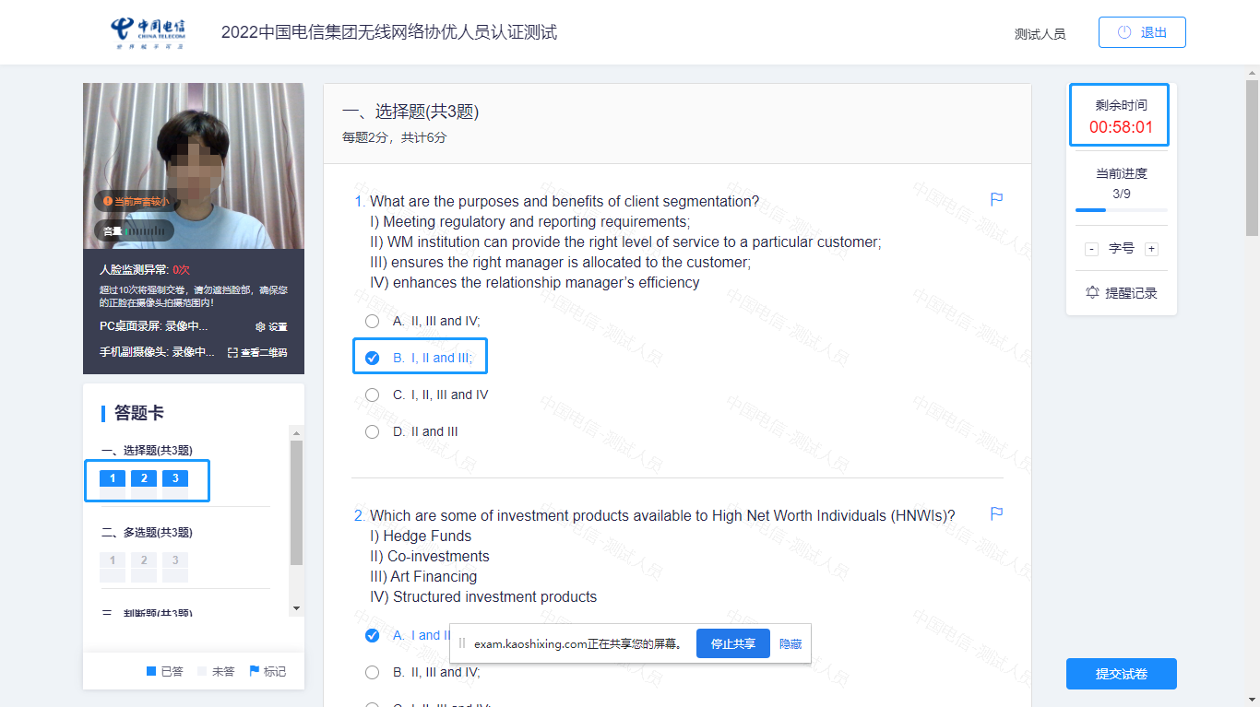

6.结束测试：答题完毕后，点击“提交试卷”按钮，在弹出的对话框中点击“确认”按钮。系统提示交卷成功，完成测试全部流程。
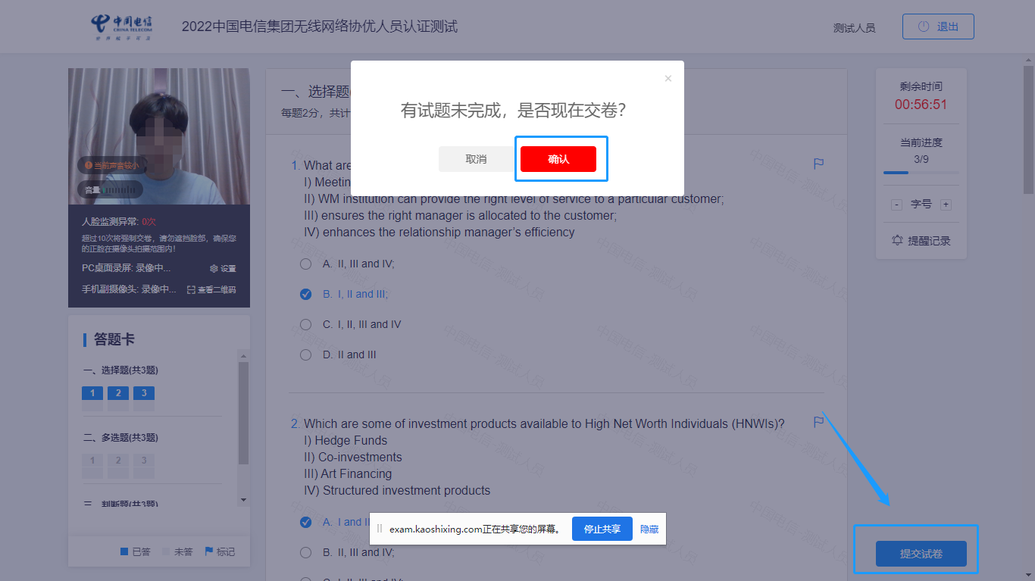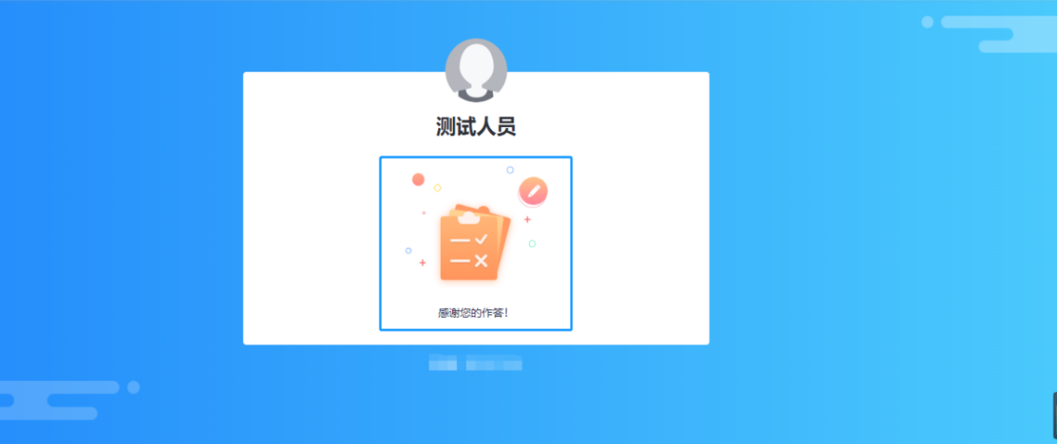

（四）技术支持
请各位考生请严格按照上述操作指南提前进行各项准备与测试，若无法解决请及时联系技术老师处理。
技术支撑联系电话（紧急情况拨打）：
李老师：18211070531
苗老师：13716620879

